
ROMÂNIA PROIECT
JUDEŢUL MUREŞ
CONSILIUL JUDEŢEAN

HOTĂRÂREA NR.____
din 25 septembrie 2008

privind modificarea componenţei Comisiei pentru Protecţia Copilului Mureş

Consiliul Judeţean Mureş,
Văzând Expunerea de motive nr. 13824 din 17. 09.2008,
Având în vedere prevederile art.104 din Legea nr.272/2004 privind protecţia şi promovarea drepturilor copilului şi ale art. 4 şi 5 din H.G. nr.1437/2004 privind organizarea şi funcţionarea comisiei pentru protecţia copilului,
Ţinând cont de prevederile Dispoziţiei Preşedintelui Consiliului Judeţean Mureş nr. 205 din 7 iulie 2008 privind încetarea raportului de serviciu a domnului Togănel Ioan, secretar al judeţului Mureş, prin pensionare pentru limită de vârstă, ale Dispoziţiei Preşedintelui Consiliului Judeţean Mureş nr. 257 din 5 septembrie 2008 privind numirea domnului Cosma Aurelian Paul în funcţia publică de conducere de secretar al judeţului Mureş şi ale Hotărârii Consiliului Judeţean Mureş nr. 99 din 10 iulie 2008 privind numirea domnului Schmidt Loránd în funcţia publică de director general la Direcţia Generală de Asistenţă Socială şi Protecţia Copilului Mureş,
În temeiul prevederilor art. 97 alin (1) din Legea nr.215/2001 privind administraţia publică locală, republicată,

hotărăşte:

Art.1. Se modifică componenţa Comisiei pentru Protecţia Copilului Mureş, conform anexei, care face parte integrantă din prezenta hotărâre.
Art.2. Cu data prezentei orice alte dispoziţii contrare se abrogă.
Art.3 Compartimentul Cancelarie va comunica prezenta hotărâre Direcţiei Generale de Asistenţă Socială şi Protecţia Copilului Mureş şi persoanelor nominalizate la art.1.

PREŞEDINTE
Lokodi Edita Emöke

Avizat pentru legalitate SECRETAR
Paul Aurelian Cosma

ROMÂNIA
JUDEŢUL MUREŞ
CONSILIUL JUDEŢEAN
Nr. 13824/ 17. 09.2008

EXPUNERE DE MOTIVE
la proiectul de hotărâre privind modificarea componenţei Comisiei pentru Protecţia Copilului Mureş

În conformitate cu prevederile art. 104 din Legea nr.272/2004 privind protecţia şi promovarea drepturilor copilului şi ale art. 4 şi 5 din H.G. nr.1437/2004 privind organizarea şi funcţionarea comisiei pentru protecţia copilului, prin Hotărârea Consiliului Judeţean Mureş nr. 58 din 16 decembrie 2004 s-a stabilit componenţa Comisiei pentru Protecţia Copilului Mureş, modificată ulterior prin Hotărârile Consiliului Judeţean Mureş nr. 91/2007, 97/2007 şi 51/2008.
Prin Dispoziţia Preşedintelui Consiliului Judeţean Mureş nr. 205 din 7 iulie 2008 a încetat raportul de serviciu a domnului Togănel Ioan, secretar al judeţului Mureş, prin pensionare pentru limită de vârstă, iar prin Dispoziţia Preşedintelui Consiliului Judeţean Mureş nr. 257 din 5 septembrie 2008, domnul Cosma Aurelian Paul a fost numit în funcţia publică de conducere de secretar al judeţului Mureş.
De asemenea, prin Hotărârea Consiliului Judeţean Mureş nr. 99 din 10 iulie 2008 domnul Schmidt Loránd a fost numit în funcţia publică de director general la Direcţia Generală de Asistenţă Socială şi Protecţia Copilului Mureş.
Potrivit prevederilor actelor normative în domeniu, secretarul judeţului, respectiv domnul Cosma Aurelian Paul, îndeplineşte funcţia de preşedinte al comisiei, iar directorul general al DGASPC Mureş, respectiv domnul Schmidt Loránd, îndeplineşte funcţia de vicepreşedinte al comisiei.
Faţă de cele prezentate propunem Consiliului Judeţean Mureş modificarea componenţei Comisiei pentru Protecţia Copilului Mureş, conform proiectului de hotărâre anexat.

PREŞEDINTE SECRETAR
Lokodi Edita Emöke Paul Aurelian Cosma

Întocmit: Ligia Dascălu, 1ex.
Văzut: şef serviciu Aurica Moldovan

Anexa la H.C.J. Mureş nr. ____/2008

COMISIA PENTRU PROTECŢIA COPILULUI

PREŞEDINTE: Cosma Aurelian Paul – secretar al judeţului Mureş

VICEPREŞEDINTE: Schmidt Loránd – director general - Direcţia Generală de Asistenţă Socială şi Protecţia Copilului Mureş

MEMBRI : Marcoci Emilia – medic primar pediatrie,
Autoritatea de Sănătate Publică Mureş

Cătinean Iolanda – inspector general adjunct,
Inspectoratul Şcolar Judeţean Mureş

Oprea Daniel – inspector principal
Inspectoratul de Poliţie al Judeţului Mureş

Györfi Maria – director, Direcţia de Muncă şi Protecţie Socială Mureş

Şincan Gheorghe – reprezentant al Asociaţiei “Filantropia Ortodoxă Alba Iulia” Filiala Tîrgu Mureş

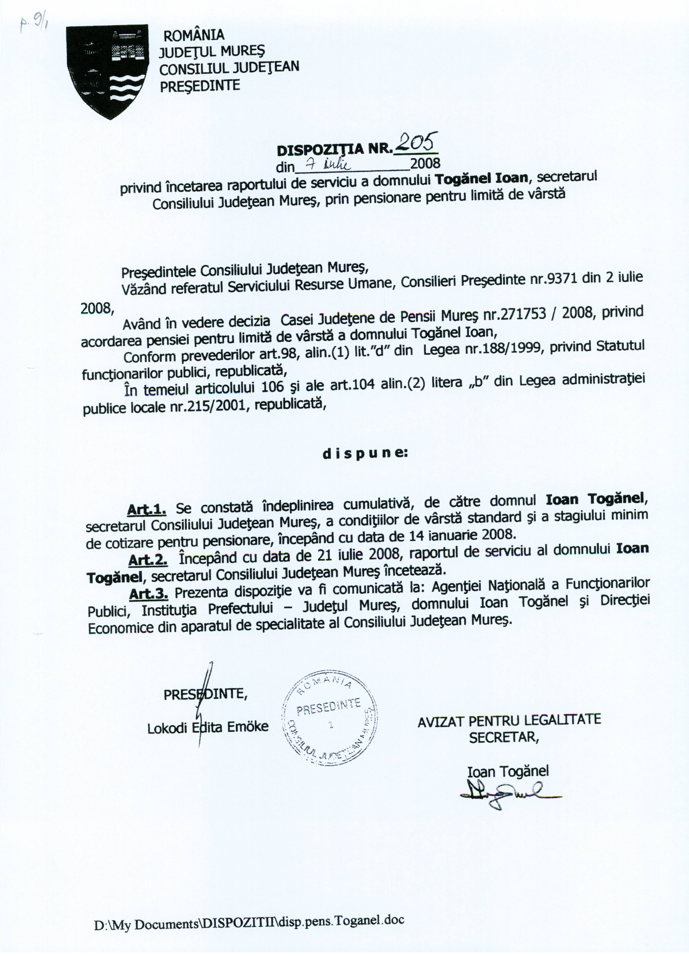

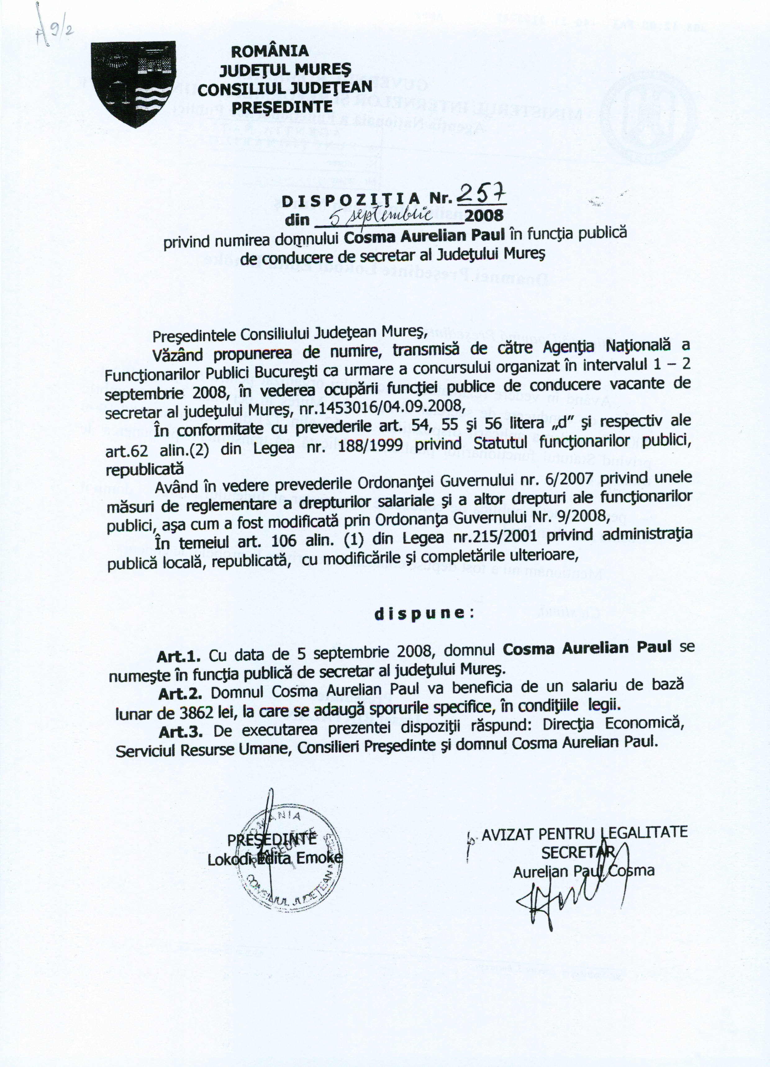

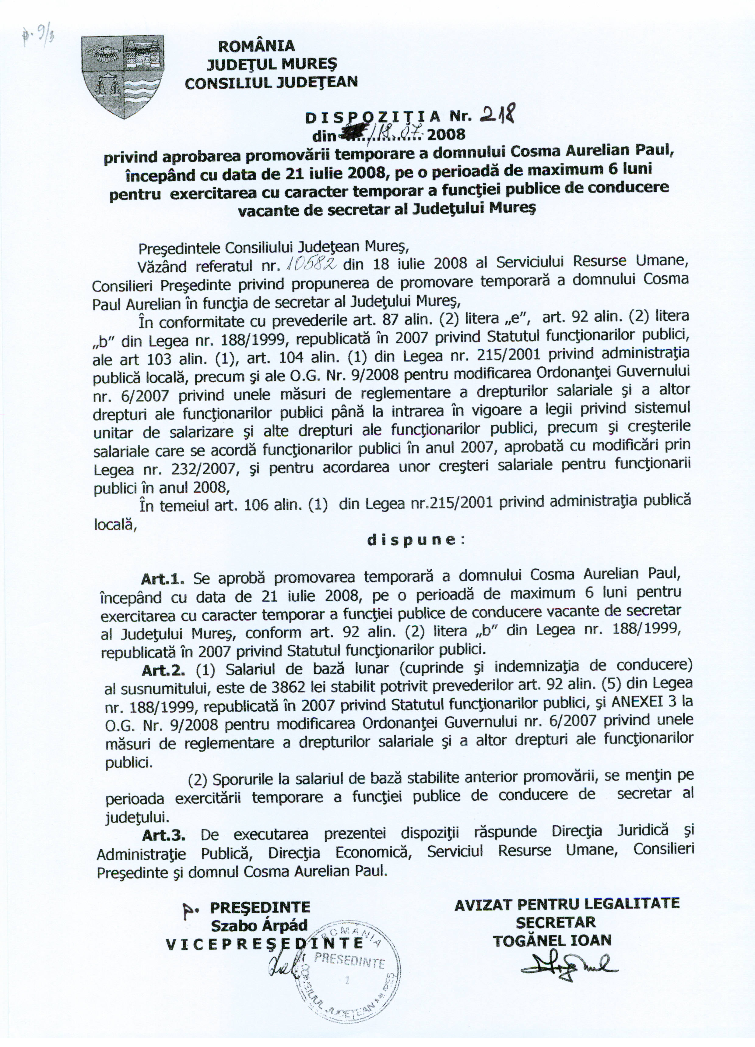

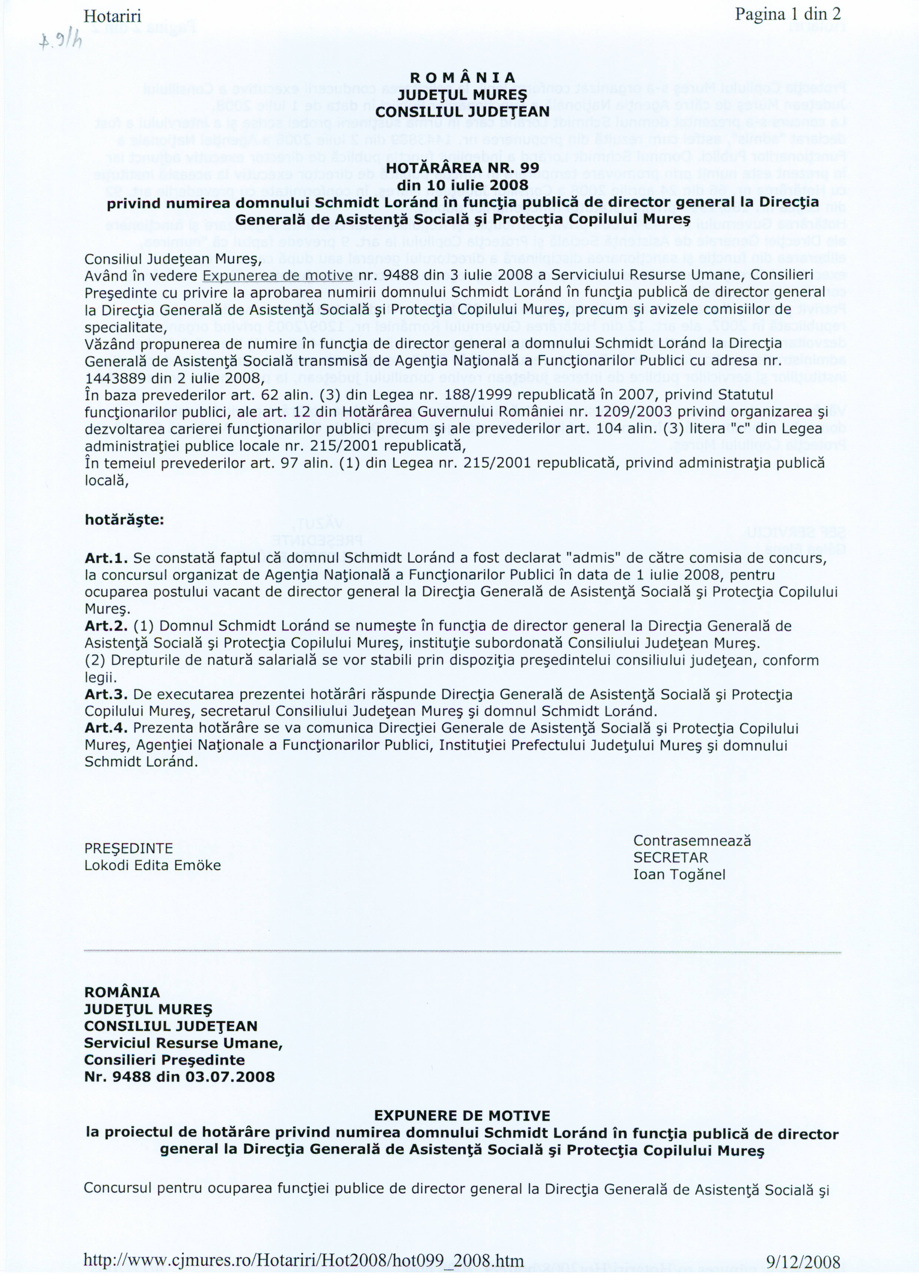

ROMÂNIA
JUDEŢUL MUREŞ
CONSILIUL JUDEŢEAN
Serviciul Resurse Umane,
Consilieri Preşedinte
Nr. 9488 din 03.07.2008
EXPUNERE DE MOTIVE
la proiectul de hotărâre privind numirea domnului Schmidt Loránd în funcţia publică de director general la Direcţia Generală de Asistenţă Socială şi Protecţia Copilului Mureş
Concursul pentru ocuparea funcţiei publice de director general la Direcţia Generală de Asistenţă Socială şi Protecţia Copilului Mureş s-a organizat conform legii, la solicitarea conducerii executive a Consiliului Judeţean Mureş de către Agenţia Naţională a Funcţionarilor Publici în data de 1 iulie 2008.
La concurs s-a prezentat domnul Schmidt Loránd care în urma susţinerii probei scrise şi a interviului a fost declarat "admis", astfel cum rezultă din propunerea nr. 1443889 din 2 iulie 2008 a Agenţiei Naţionale a Funcţionarilor Publici. Domnul Schmidt Loránd a îndeplinit funcţia publică de director executiv adjunct iar în prezent este numit prin promovare temporară în funcţia publică de director executiv la această instituţie cu Hotărârea nr. 66 din 24 aprilie 2008 a Consiliul Judeţean Mureş, în conformitate cu prevederile art. 92 din Legea nr. 188/1999 privind Statutul funcţionarilor publici.
Hotărârea Guvernului nr.1434/2004 privind atribuţiile şi Regulamentul cadru de organizare şi funcţionare ale Direcţiei Generale de Asistenţă Socială şi Protecţia Copilului la art. 9 prevede faptul că "numirea, eliberarea din funcţie şi sancţionarea disciplinară a directorului general sau după caz a directorului executiv al Direcţiei generale se face la propunerea preşedintelui consiliului judeţean, prin hotărâre a consiliului judeţean."
Potrivit prevederilor art. 62 alin. (3) din Legea nr. 188/1999 privind Statutul funcţionarilor publici, republicată în 2007, ale art. 12 din Hotărârea Guvernului României nr. 1209/2003 privind organizarea şi dezvoltarea carierei funcţionarilor publici precum şi ale prevederilor art. 104 alin. (3) litera "c" din Legea administraţiei publice locale nr.215/2001, republicată în 2007, competenţa privind numirea conducătorilor instituţiilor şi serviciilor publice de interes judeţean revine consiliului judeţean, la propunerea preşedintelui.
Văzând cele de mai sus, propunem spre analiză şi dezbatere proiectul de hotărâre privind numirea domnului Schmidt Loránd în funcţia publică de director general la Direcţia Generală de Asistenţă Socială şi Protecţia Copilului Mureş.

ŞEF SERVICIU  Gâlea Elena |  | VĂZUT,  PREŞEDINTE  LOKODI EDITA EMÖKE

